Opgaver
BTT 22-24, 26 + McD opgave
Forklar de 10 kostråd (I bogen står der 8 men der er 10 nuværende kostråd)
- 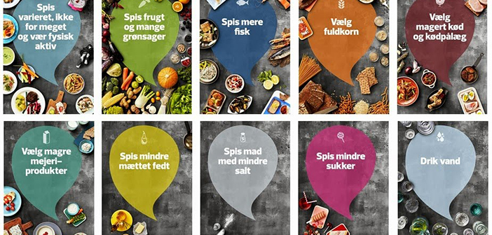

- Hvad forståes ved energibalance?
- Hvad er basalstofskiftet?
- Hvilke stoffer har vi brug for at få med kosten?
- Hvad skal vi bruge energi til?
- Hvad er Sundhedstyrelsens anbefalinger af de tre energigivende stoffers daglig indtag?

Kulhydrater.

- Fra hvilke fødevarer får vi kulhydrater?

- Forklar forskellen mellem monosakkarider, disakkarider og polysakkarider, samt eksempler på disse. (brug fig 41 fra bogen)

- Hvad skal vi bruge kulhydrater til?

McDonalds mad

Produkt (1) | Energi  (Kcal) | Energi (kJ) | Proteiner (g) | Fedt (g) | Kulhydrater (g) | Mættet fedt (g) | Sukker (g)
Total (2)
1. Sammensæt din yndlings McDonald menu ved hjælp af Mcdonalds hjemmeside og indskriv det i nedenstående tabel. Se kalorier på flg. Hjemmeside: https://www.mcdonalds.com/content/dam/dk/madkvalitet/Ernaering/210561_Ernaeringsfolder_Maj_2019_k3.pdf

Bemærk at 1 Kcal = 4.19 kJ

2. Beregn den totale energi indtagelse (Kj), total mængde protein (g), kulhydrat (g) og fedt (g), mættet fedt (g) og sukker (g).

3.
- Beregn den energi mængde i Kj du får fra henholdsvis proteiner, kulhydrater og fedt.
- Beregn hvor stor en procentdel af den samlede energi, der kommer fra hvert af de tre energigivende stoffer.

 | kJ/g
Protein | 17
Fedt | 38
Kulhydrat | 17

Opgave 3 | Fedt | Proteiner | Kulhydrat
Mængde energi i Kj
%-fordeling
sasamlede
- Sammenlign den %-fordeling af energien fra fedt, kulhydrat og proteiner, i din McDonald kost med den fordeling som sundhedsstyrelsen anbefaler.
- Hvad er %-fordelingen af energien fra henholdsvis mættet fedt og umættet fedt i din McDonald kost. Er denne fordeling hensigtsmæssig set ud fra et ernæringssynspunkt.
- Hvad er %-fordelingen af energien fra sukker i din McDonald kost. Er denne fordeling hensigtsmæssig set ud fra et ernæringssynspunkt.

